Exercice d’application du cours

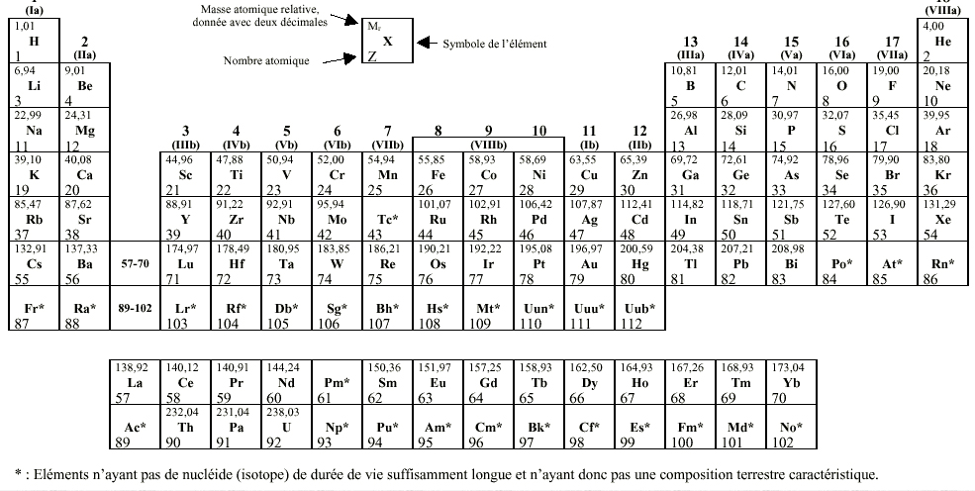
Tableau périodique des éléments
http://www.grptrans.ulg.ac.be/table.php

Année Universitaire 2016-2017
Partie glucides

Exercice 1
En homéopathie, l’unité de concentration de la dilution est le CH, pour dilution centésimale Hahnemanienne : à partir d’une solution initiale (la solution mère), une dilution de 1 CH correspond à une dilution d’un facteur 100. Un médicament connu contre les états grippaux est composé d’une préparation filtrée de foie et de cœur d’Anas barbiarae (canard de Barbarie) à une dilution de 200 CH.
1- En supposant que la concentration du principe actif dans la solution mère est de 100 g.L⁻¹, quelle est sa concentration massique dans la solution finale ? 100g.L⁻¹/100²⁰⁰ = 1.10⁻⁴⁰⁰ g.L⁻¹
2- En supposant que la molécule active présente une masse moléculaire de 180 Da, quelle sont les concentrations molaires de la solution mère et de la solution finale ? Concentration massique de la solution mère : 100g/180g.mol⁻¹ = 0,555 mol.L⁻¹.
Concentration massique de la solution fille : 5,555.10⁻³⁹⁸ mol.L⁻¹
3- Quel est le nombre de molécule active dans 1 L de la solution finale ? 5,555.10⁻³⁹⁸ mol.L⁻¹ x 1 L x 6.022.10²³ = 3,346.10⁻³⁷⁴ molécule dans 1L.
(rmq : le nombre total d’atomes dans l’univers observable est estimé à 10⁸⁰).

Exercice 2
L glycéraldéhyde D fructose L-glucose L idose
L aldotriose
CH₂OH
C
O
H
CH₂OH
C
O
H
CH₂OH
CH₂OH
O
CH₂OH
C
O
H

Dérivé du D psicose D ribose Dihydroxyacétone
CH₂OH
CH₂OH
O
CH₂OH
CH₂OH
O
CH₂OH
C
O
H

Exercice 3 : Oses cycliques - représentation de Haworth
Représenter le D-glucopyranose et le L-glucopyranose selon les conventions de Haworth.

Exercice 4 : Diholosides.
a- Ecrire la formule développée plane du lactose (β-D-galactopyranosyl (1 → 4) D-glucopyranose). Glucose et galactose sont épimères en 4.
b- Indiquer si les deux disaccharides ci-dessous sont réducteurs ou non. Justifier
1)
O
HOCH₂
O
CH₃
OH
O
2)

L-altrofuranosyl β(14)L-6déoxyidopyranose réducteur
Saccharose : αD-glucopyranosyl12βD-fructofuranoside
Non réducteur

Partie protéines - enzymes

Exercice 1
- Écrire l’équilibre d’ionisation entre formes protonée et déprotonée de la glycine.
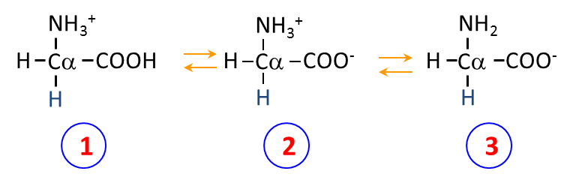
- Rappeler l’équation d’Henderson-Hasselbalch.
$$pH=pKa+\log{\frac{{[A}^{-}]}{[AH]}}$$
- Calculer le pourcentage des molécules chargées positivement à pH 1,3 et celui des molécules chargées négativement à 9.
1,3 = 2,3 + log (COO-/COOH) log (COO-/COOH) = -1 COO-/COOH = 0,1
COO- + COOH = 100% COOH = 90.9% COO- = 9.1%
9 = 9,7 + log (NH2/NH3+) log (NH2/NH3+) = -0,7 NH2/NH3+= 0,2
NH2 + NH3+ = 100% NH3+ = 83,33% NH2= 16,66%

Rmq : Le pKa de la fonction acide carboxylique de la glycine est de 2,3 et celui de la fonction amine est de 9,7.

Exercice 2

Une protéine X est composée de 382 résidus d’acides aminés. Sa taille déterminée par une technique de filtration sur gel est estimée à 3,4 nm de rayon. Cette même technique permet d’évaluer sa masse moléculaire en solution à 84 000 Da.
1- Citer les divers types de structures secondaires qui existent dans les protéines.
Alpha-beta
2- Comment ces structures sont-elles stabilisées ?
Liaisons hydrogène
3- Si la protéine était entièrement sous forme d’une hélice α unique, quelle taille (en nm) aurait- elle ?
382 / 3,6 aa/tour x 0,54 nm/tour = 57 nm
4- Même question si la protéine était entièrement sous forme d’un brin β unique.
Dans un brin β (structure étiré), chaque résidu d’acide aminé a une longueur de 3,5 Å, donc la taille d’un brin β constitué de 382 résidus serait de 3,5 Å x 382 = 1337 Å ≈ 134 nm.
5- Comment expliquer sa taille relativement compacte ?
Lors du repliement de la protéine pour acquérir sa structure tertiaire, les différentes structures secondaires présentes (hélice α et/ou feuillets β et/ou coudes β) vont s’organiser de façon compacte conférant sa structure tridimensionnelle à la protéine. L’ensemble est stabilisé par des liaisons faibles entre chaînes latérales de résidus d’acides aminés et éventuellement par un(des) pont(s) disulfure(s).
6- D’après le nombre de résidus qui la composent quelle masse moléculaire doit avoir la protéine X ?
Masse molaire moyenne d’un résidu d’acide aminé 110 g.mol⁻¹.
Donc : M_{protéine X} = 382 x 110 g.mol⁻¹ = 42.10³ g.mol⁻¹.
7- Comment expliquer que sa masse moléculaire en solution soit estimée à 84000 Da? Donner une estimation de sa masse molaire.

2 sous-unités de 42 kDa vont s’associer pour former un dimère de 84 kDa (structure quaternaire).

La masse molaire de X peut être estimée à 84.10³ g.mol⁻¹.

Exercice 3 : constante catalytique
L’anhydrase carbonique des globules rouges (PM 30000) est parmi les enzymes les plus actives. Elle catalyse la réaction réversible d’hydratation du CO₂.
CO₂ + 2 H₂O HCO₃⁻ + H₃O⁺
Si 10 µg d’anhydrase carbonique catalysent l’hydratation de 0,3 g de CO₂ en une minute à 37°C dans des conditions optimales, quel est le nombre de réactions catalysées par seconde de l’anhydrase carbonique ?
N.B. : nombre d’Avogadro=6,022 10²³ molécules / mole.
0,3 g / 44 g.mol⁻¹ = 6,82.10⁻³ mol de CO₂ hydratée par minute par 0,333.10⁻⁹ mol d’anhydrase carbonique (10.10⁻⁶ g / 30000 g.mol⁻¹).
Le nombre de réactions catalysées par seconde par l’anhydrase carbonique correspond au nombre de molécules de CO₂ hydratées par molécule d’anhydrase carbonique par seconde, soit :
[6,82.10⁻³ x 6,02.10²³] / [0,333.10⁻⁹ x 6,02.10²³ x 60] = 0,341.10⁶ réactions catalysées par seconde par molécule d’anhydrase carbonique (k_{cat} = 0,341.10⁶ s⁻¹ … ce qui est une valeur très élevée).

Exercice 4 : préparation T.P.
La glucose oxydase couplée à une peroxydase permet de transformer spécifiquement l’α-D-glucose en différents produits dont un est coloré selon la réaction suivante :
glucose oxydase
α-D-glucose + O₂ + H₂O X + H₂O₂
peroxydase
2 H₂O₂ + Y Z + H₂O
Z absorbe à 420 nm avec un ε de 14500 M⁻¹.cm⁻¹.
Du plasma humain est dilué 4 fois puis 40 µL de cette solution diluée sont prélevés et mis dans un tube avec 1960 µL d’une solution tamponnée aqueuse contenant à la fois les deux enzymes et le produit Y. La réaction est complète au bout de 10 minutes à 37°C. L’absorbance à 412 nm est mesurée : A_{412 nm} = 0,435.
- Calculer la concentration en glucose (C₆H₁₂O₆) dans le plasma humain sachant que le pourcentage d’anomère α est de 40% dans l’eau.
0.435/14500 = 0.00003 mole.L⁻¹
0.00003 x 50 x 4 = 0.006 mole.L⁻¹
- Sachant que la glycémie normale est de 0,8 à 1,1 g de glucose / L de plasma, que penser de votre résultat ?
180 g.mole⁻¹ x 0.006 mole.L⁻¹ = 1,08 g/L

Partie techniques de purification- Les lipides

Exercice 1
La séparation des biomolécules se fait à partir de leurs différences de propriétés physico-chimiques.
1- Quelles sont ces propriétés physico-chimiques ?
La taille, la charge, la polarité (hydrophobicité/hydrophilie). Charge et polarité influencent la solubilité des biomolécules.
2- Vous avez en mélange des molécules d’hydrophobicité très diverses, quelle technique envisageriez-vous pour les séparer ?
La chromatographie d’absorption, soit avec une phase mobile directe (= polaire) (par exemple la silice), soit avec une phase stationnaire inverse (= hydrophobe) (par exemple de la silice greffée avec des acides gras).
3- Quelle stratégie de purification utiliseriez-vous sachant que la biomolécule que vous voulez isoler d’un mélange complexe possède une forte affinité pour un sucre phosphorylé ?
On peut greffer le sucre phosphorylé sur la phase stationnaire pour mettre en œuvre une chromatographie d’affinité.
4- Citer deux techniques de séparation de protéines selon leur masse.
La gel filtration (ou perméation de gel ou chromatographie d’exclusion ou tamisage moléculaire) et l’électrophorèse.

Exercice 2 : alcool déshydrogénase
On étudie un enzyme, l’alcool déshydrogénase (ADH) qui est activé par le coenzyme NAD+ (Nicotinamide Adénine Dinucléotide). Cet enzyme a une masse moléculaire de 125 kDa.
Une chromatographie de cet enzyme sur gel de dextrane en présence d’urée permet de séparer deux sous-unités protéiques A et B dont la masse moléculaire est de 12 ± 0,5 kDa Da et 30 ± 0,5 kDa respectivement.
La sous-unité A ne présente pas d’activité enzymatique, mais elle est retenue sur une colonne d’affinité greffée avec NAD+. La sous-unité B a une activité enzymatique, mais n’est pas retenue sur la colonne de dextrane couplé au NAD+.
1- Donner l’ordre de sortie des protéines A et B lors de la chromatographie sur gel de dextrane.
Gel de dextrane = chromatographie d’exclusion/diffusion, la plus grosse (B) sort en 1er, la plus petite (A) en second.
2- Donner la structure quaternaire de l’ADH sachant qu’elle contient le même nombre de sous-unités A et B. Préciser la fonction de chacune de ces sous-unités.
A + B = 42 kDa ; 125 / 42 = 3 (A + B) ; donc l’ADH est un hétérohexamère A₃B₃.
La sous-unité A sert à la fixation du cofacteur enzymatique NAD⁺, la sous-unité B porte le site actif de l’enzyme.
3- Qu’observeriez-vous si vous réalisiez une électrophorèse de l’enzyme en milieu dénaturant (présence de SDS et d’un agent réducteur) ?
On révèle 2 bandes à 12 et 30 kDa correspondant aux sous-unités A et B (représenter au tableau l’électrophorégramme obtenu avec des marqueurs de taille pour calibrer le gel).

Exercice 3
Les acides gras ont été initialement identifiés dans des huiles et autres corps gras. Les acides gras comportent tous une fonction acide carboxylique ionisable, polaire, et d’une chaîne hydrocarbonée de nature hydrophobe.
L’acide palmitique C₁₆H₃₂O₂, du latin palmus (palme), appelé acide hexadécanoïque ou acide cétylique (nomenclature International Union of Pure and Applied Chemistry, IUPAC), est un acide gras saturé courant.
1- Ecrire la formule développée plane de cet acide gras.
HOOC-CH₂-CH₂-CH₂-CH₂-CH₂-CH₂-CH₂-CH₂-CH₂-CH₂-CH₂-CH₂-CH₂-CH₂-CH₃
2- Numéroter les carbones en utilisant la nomenclature (bio)chimique.
HOOC¹-C²H₂-C³H₂-C⁴H₂-C⁵H₂-C⁶H₂-C⁷H₂-C⁸H₂-C⁹H₂-C¹⁰H₂-C¹¹H₂-C¹²H₂-C¹³H₂-C¹⁴H₂-C¹⁵H₂-C¹⁶H₃
3- Ecrire le code de cet acide gras d’après la nomenclature internationale (C_{x:y}Δ^{a,b,c}).
C_{16 :0}
4- Calculer sa masse molaire.
MM= (16x12) + 32 + (16x2) = 256g.mol⁻¹

Exercice 4
Les acides gras possèdent parfois des insaturations (double liaisons) qui modifient de manière significatives les propriétés physico-chimiques de ces molécules. Le tableau ci-dessous contient 4 acides gras à 18 carbones mais ayant un nombre d’insaturations décroissant.
Nom de l’acide gras | Nomenclature  C_{x:y}Δ^{a,b,c} | Masse molaire  g.mole⁻¹ | Pt de fusion à pression atm normale  °C
Linolénate | C_{18:3}Δ^{9,12,15} | 278 | -11,0
Linoléate | C_{18:2}Δ^{9,12} | 280 | -5,0
Oléate | C_{18:1}Δ⁹ | 282 | 13,4
Stéarate | C_{18:0} | 284 | 69,6
1- Ecrire les formules semi-développées des 4 acides gras.
Linolénate: ⁻O-OC-(CH₂)₇-(CH=CH-CH₂)₃-CH₃
Linoléate: ⁻O-OC-(CH₂)₇-(CH=CH-CH₂)₂-(CH₂)₄-CH₃
Oléate: ⁻O-OC-(CH₂)₇-CH=CH-(CH₂)₇-CH₃
Stéarate: ⁻O-OC-(CH₂)₁₆-CH₃
2- Quelle conclusion peut-on tirer de l’évolution du point de fusion de ces acides gras insaturés en fonction du nombre d’insaturations retrouvées dans ces molécules ?
L’augmentation du nombre d’insaturation a pour conséquence de diminuer le point de fusion
3- Pouvez-vous proposer une justification rationnelle à cette observation ?
L’apparition de doubles liaisons cis dans la chaîne hydrocarbonée apporte du « désordre » dans l’alignement des lipides. Il faut donc apporter moins d’énergie pour les faire fusionner (cf diapos 15, 25 et 26 du cours VMC sur les lipides). Le point de fusion est d'autant plus fortement diminué que la double liaison se trouve au milieu de la chaîne ou proche de cette position.
4- Sous quel état se trouvent ces acides gras à température ambiante (25°C) ?
Tous sont dans un état fluide sauf le stéarate qui est dans un état gel.

Partie acides nucléiques

Exercice 1
On estime que le génome humain comprend 3.10⁹ paires de bases. L’Homme est un être diploïde (2 copies).
- Si on suppose que cet ADN est en forme de double hélice B, quelle sera la longueur de la molécule ?
3 10⁹ bases x 0,34 10-9 m/base x 2 = 2 m
On estime le nombre de cellule dans le corps humain à 10¹⁴.
2- Si on met toutes les molécules d’ADN bout à bout, en conformation de double hélice de type B, à quelle longueur arrive-t-on ?
2 10¹⁴ m soit 200 10⁹ km
Rq : la distance Terre-Lune est en moyenne de 384 000 km.

Exercice 2
La séquence d’ADN du brin sens de 5’ vers 3’ est :
ACC ATG TTT TCC GAC CGG TAG CTG AAA
a) Quelle est la séquence du brin matrice de 5’ vers 3’ ?
TTT CAG CTA CCG GTC GGA AAA CAT GGT
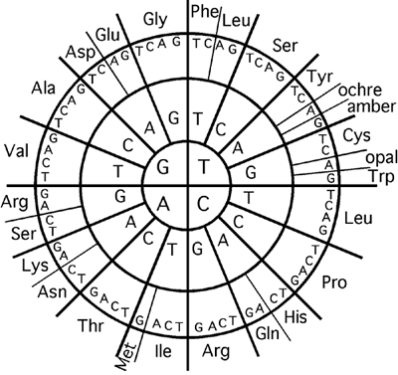
b) Quelle est celle de l’ARNm correspondant de 5’ vers 3’ ?
ACC AUG UUU UCC GAC CGG UAG CUG AAA
c) Quelle est celle de la protéine ?
Thr-Met-Phe-Ser-Asp-Arg-stop
d) Si une mutation change la 13ème base de G en C, que se passe-t-il ?
ACC AUG UUU UCC CAC CGG UAG CUG AAA
AspHis charge moins disparait charge +
e) La 15ème de C en T?
ACC AUG UUU UCC GAU CGG UAG CUG AAA
ArgAsp charge plus disparait charge moins
f) La 19ème de T en A?
ACC AUG UUU UCC GAC CGG AAG CUG AAA
Thr-Met-Phe-Ser-Asp-Arg-Lys-Leu-Lys
g) Si un A est inséré en position 6 ?
ACC AUA GUU UUC CGA CCG GUA GCU GAA A
Thr-Met-Val-phe-Arg-Pro-Val-Ala-Glu-…
h) En position 19 ?
ACC AUG UUU UCC GAC CGG AUA GCU GAAA
Thr-Met-Phe-Ser-Asp-Arg-Ile-Ala-Glu..

Exercice 3
Une PCR en temps réel est réalisée sur une Reverse Transcription d’un extrait d’ARN totaux d’une biopsie de foie humain. Le gène spo1 est quantitifié ainsi que le gène de ménage hrp12.
- Qu’est qu’une réverse transcription ? ARN ADN
Les résultats de la PCR sont les suivants :
Biopsie patient : Ct spo1 = 23,5 Ct hrp12 = 25
Biopsie témoin sain : Ct spo1 = 26 Ct hrp12=24

- Quelle personne présente la plus forte expression de spo1 ? justifier.
Patient : d’autant plus que Ct hrp12 plus élevé donc moins d’ADN totaux…
- Qu’est-ce qu'un ΔΔCt ? Qu’indique-t-il ?
Delta de cycle normé par delta de cycle référence

